INDICAÇÃO Nº / 2026

Senhora Presidente,

Na forma que dispõe o Art. 152 do Regimento Interno desta Casa, requeiro a V. Exª. que, após ouvida a Mesa, seja encaminhado expediente ao Secretário de Estado da Infraestrutura, o Sr. Aparício Bandeira Filho e ao Exmo. Governador do Estado, o Sr. Carlos Brandão, solicitando, em caráter de urgência, a adoção de medidas de segurança e a implementação de uma solução estrutural definitiva na Ponte José Sarney (Ponte da Amizade), que liga os municípios de Timon e Teresina.
Esta solicitação fundamenta-se na constatação de graves falhas estruturais que oferecem risco iminente à população. Segundo relatos de moradores e usuários, a ausência de grades de proteção reforçadas e de dispositivos de contenção adequados tem sido determinante para a gravidade dos acidentes no local.
A situação é alarmante e demanda a intervenção imediata do Poder Público. Ressalta-se o trágico episódio ocorrido no último domingo (26), em que um motociclista desapareceu no Rio Parnaíba após cair da ponte, além de um incidente semelhante ocorrido há cerca de um mês envolvendo um motorista de aplicativo.
Destaca-se que a instalação de barreiras de proteção reforçadas, aliada à modernização da sinalização, é medida essencial para proteger a vida humana e garantir a segurança nesta via estratégica para a mobilidade e logística regional.
Ademais, a solicitação faz-se necessária tendo em vista que a concretização desses serviços de infraestrutura aumentará a segurança e a fluidez no trânsito para os cidadãos, além de contribuir diretamente para a redução de acidentes.
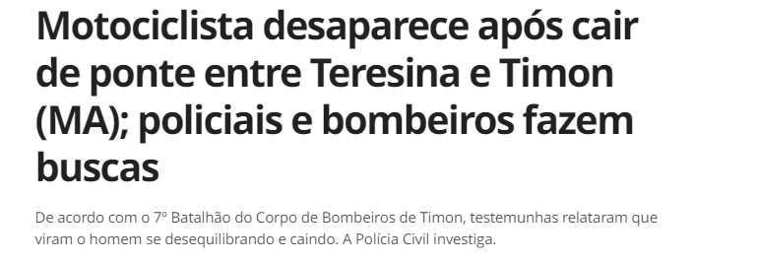
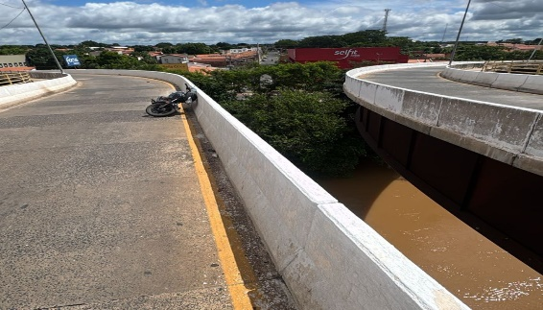
Desse modo, diante da gravidade que o caso requer e da necessidade de prevenir novas tragédias, propomos o atendimento imediato a esta solicitação.


LEANDRO BELLO
Deputado Estadual

